Анализ результатов ЕГЭ по русскому языку по Советскому району
По тематике и уровню сложности все задания ЕГЭ соответствуют требованиям «Обязательного минимума содержания основного общего образования по русскому языку».
В 2009 году в Советском районе проведён единый государственный экзамен по русскому языку.
Количество учащихся, выполнивших задание – 1599 человек.
Средний общереспубликанский показатель 2009 года – 54.5
По Советскому району – 52.70
Анализ задания с выбором ответов (тип А)
Успешно выпускники справились с заданиями А6 – Текст . Смысловая целостность текста(60.39%), А7 –средства связи предложений в тексте (59.01%), А13 (51.95%), А27-определение стилей речи (51.9%), А28 – смысловая и композиционная целостность текста(50.85%).
Затруднения вызвали задания А8 – (36.68%, по РТ 42.6) ; А9 -связанные с определением грамматической основы предложений (37.69%),
Процент выполнения заданий типа А
А1: 42.73
А2: 43.79
А3:42.87
А4: 48.78
А5: 38.65
А6: 60.39
А7: 59.01
А8: 36.68
А9: 37.69
А10: 39.43
А11: 49.89
А12: 43.88
А13: 51.95
А14: 45.48
А15: 45.71
А16: 50.8
А17: 46.81
А18: 45.16
А19: 48.69
А20: 46.35
А21: 42.04
А22: 47.04
А23: 49.11
А24: 44.38
А25: 41.63
А26: 44.43
А27: 51.9
А28: 50.85
А29: 47
А30: 46.91

Анализ заданий с открытым ответом (тип В)
При выполнении заданий типа В наибольшие затруднения выпускники испытали в решении задания В2 – морфологический анализ слова (18.39%), В5 – анализ простого предложения (26.46%), В8 – Речь. Анализ средств выразительности (23.61%).
Процент выполнения заданий типа В
В1: 35.03%
В2: 18.39%
В3: 30.49%
В4: 30.99%
В5: 26.46%
В6: 25.26%
В7: 36.13%
В8: 23.61%
Рекомендации по заданиям типа А и В
Общие выводы и рекомендации
Результаты ЕГЭ по русскому языку убеждают в необходимости использования в работе учителя современных способов проверки ЗУН учащихся, применения критериального подхода к оценке творческих работ учащихся.
Анализ результатов ЕГЭ по русскому языку позволил выработать следующие рекомендации:
- Совершенствование умений и навыков учащихся в области языкового анализа.
- Формирование умений и навыков учащихся с точки зрения соблюдения основных лексических, морфологических,синтаксических норм русского литературного языка
- Совершенствование на уроках русского языка приёмов информационной обработки текста
- Организация систематического повторения пройденных разделов языкознания
- Проведение тестового контроля знаний с использованием информационно-коммуникативных технологий

Анализ выполнения заданий с развернутым ответом (тип С)
С1 78, 23%
С2 63,10%
С3 68, 6%
С4 53.34%
С5 68,54%
С6 64,35%
С7 38, 83%
С8 36, 27%
С9 64,22%
С10 63, 78%
С11 79%
С12 76,6%
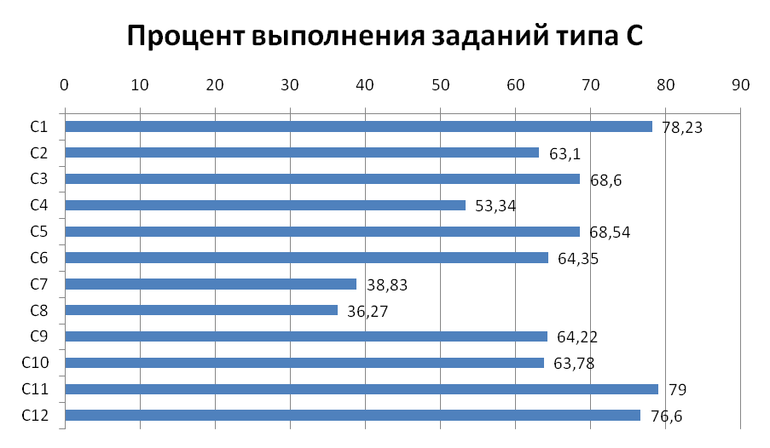
Наименьшее количество баллов выпускники получили по критерию С8 – соблюдение пунктуационных норм. 64 % учащихся допустили более 2-х пунктуационных ошибок. В экзаменационных работах также прослеживается низкий уровень владения орфографическими навыками: только около 39% выпускников получили баллы по критерию С7, что свидетельствует о необходимости активизировать работу учителей на уроках в этом направлении. Очень важно использовать разнообразные задания по развитию орфографической и пунктуационной зоркости, используя как задания тестовой формы, так и комплексный анализ текста.
При подборе аргументов (С4) школьники продемонстрировали знание произведений литературы, включенных в школьную программу. В то же время можно говорить и о достаточно высоком проценте выполнения задания по критериям С1 (определение проблематики текста), С3 (отражение позиции автора), С2 (комментарий к сформулированной проблеме исходного текста) С11 (соблюдение этических норм), С12 (фактологическая точность).

Общие выводы и рекомендации
Результаты ЕГЭ по русскому языку убеждают в необходимости использования в работе учителя современных способов проверки ЗУН учащихся, применения критериального подхода к оценке творческих работ учащихся.
Анализ результатов ЕГЭ по русскому языку позволил выработать следующие рекомендации:
- Усилить коммуникативную направленность преподавания русского языка в школе
- на уроках больше внимания уделять анализу текстов различных стилей и типов речи
- развивать монологическую речь учащихся как системообразующий фактор речевой культуры
- отрабатывать навыки рационального чтения учебных, научно-популярных, публицистических текстов, формировать на этой основе общеучебные умения работы с книгой
- использовать систему тестового контроля
- совершенствовать орфографические и пунктуационные навыки школьников
- максимально реализовывать межпредметные связи, т.к. впоследствии эти знания могут быть использованы учащимися при написании сочинения по прочитанному тексту
- В связи с некоторыми изменениями критериев оценивания задания с развернутым ответом (приоритетной считается опора на художественные произведения школьной программы) необходимо совершенствовать методику преподавания литературы.

